鉄道趣味学生同盟

第一回 運営委員会

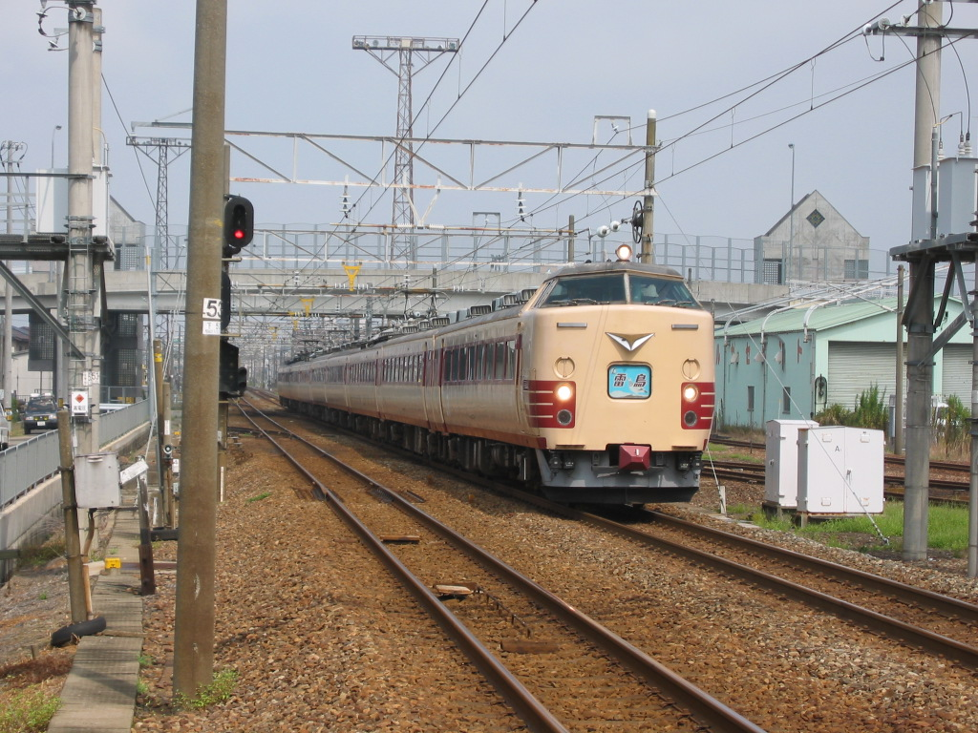

日時：成１５年９月２８日 PM8:30～PM10:10まで
場所：鉄道趣味学生同盟ＨＰ内 会議室

次第
- 開会宣言
- 会長あいさつ
- 議事

    - 各担当からの活動内容発表（会長→副会長→写真関係担当→掲示板担当→メールマガジン担当→ホームページ担当）
    - 活動内容に対する質疑応答 及び話し合い
※ ここでは、相談などもＯＫとします
    - 同盟全体のことに関する質疑応答 及び話し合い
    - 運営委員会の活動開始日の確認：変更する場合は変更日の決定
    - 質疑応答
※ この内容は、変更になる可能性があります。

- 各担当からのお知らせ（有る場合）
- 閉会宣言

運営委員会 名簿（敬称略）

会長 | こうた
副会長 | Nozomi
写真関係担当 | おきひろ  683しらさぎ
掲示板担当 | たぐち
メールマガジン担当 | こうた
ホームページ担当 | Tsc1003

活動計画 ≪会長≫
活動内容
- 入退会・変更などの受理。認可。
- 連続した違反などによる退会を最終的に決定
  - 副会長と連携して行う
- 意見フォームからの送信を各担当へ。
- 総会・委員会の実施及び招集。
- 総会・委員会での議長。

皆さんへのお願い
- 総会・委員会実施時には、特別用事がない限り参加するようにお願い致します。
- 総会・委員会前に質問事項が有れば、当方までお願いします。また、ご意見・感想はどんどんお願い致します。
- 違反者を見かけた場合には、注意することも大切ですが、当方または副会長のNozomiさんのところまで連絡してください。
- 撮影時のマナー・ネチケット・・・etc.は、しっかり守りましょう。

こうた

鉄道趣味学生同盟活動計画案

- 活動予定〔案〕
10月 活動方針等決定・活動開始
11月 秋の写真展(案)開催
12月 冬期同盟総会

- 秋の写真展(案)について
11月ともなれば秋も深まり、紅葉シーズンとなります。
そのため、「紅葉」や「秋」を題材とした
写真展を開催してはどうかと思います

詳細(案)としては
画像投稿場所：同盟画像掲示板
画像選考 ：写真係・会長・副会長
画像公開場所：同盟写真室(特設コーナー)
です。

- 私信
当方家の事情により明日７時半から9時半の間外出する為
明日の総会は9時半頃から参加させていただきたいと存じます。
まことに勝手ながらもよろしくお願い致します。

活動計画《写真関係担当》

・厳正に投稿された写真の審査
・投稿された写真の管理・活用
・投稿者へのお礼
→具体的にメールを送る、掲示板でのお礼
・著作権関連についての表示
→写真に「～さんより提供」といった撮影者名の記載
・投稿された写真へのコメント・感想

（683しらさぎ・おきひろ）

掲示板管理計画
・目標
最近掲示板の利用が少ないので会員の皆様に気軽に利用 してもらえる様にする。

・活動計画
その時々にあたったスレッドの作成・篋鐔
荒らしの削除・アクセスカ－ド
・荒らし発生時の対処
→犯人が特定出来たら注意 ―――――→会長に報告
荒らし発生→犯人の特定
→犯人が特定出来ない→会長に報告→アクセスガード

活動計画 メールマガジン担当
活動内容
- 毎月１回（１０日を目途） 同盟からのメールマガジンを発行
- 他の各担当からのお知らせを掲載。
- 意見・感想等を各担当へ。（各担当へのもののみ）
- 連載できるものの掲載（現在思案中）
  - 鉄道用語
  - その月におきた鉄道の話題
  - 新車紹介（ＤＪ・鉄道ファンなどを参考にする）

皆さんへのお願い
- 誤字・脱字・誤りなどは、早急に当方まで連絡してください
- 他の各担当の方でお知らせを掲載希望の方は、メールで連絡してください。
- 意見・感想を是非お寄せください。

こうた

活動計画（活動内容・必要なこと・お願いetc）
活動内容
ホームページを作るうえで、閲覧される方に、「ここに来てよかった」とおもわれるEWBﾍﾟｰｼﾞを作る

必要なこと
・見にこられる方に対してのありがたさを実感する
- 良い雰囲気を崩さない
- できるだけ、タイプミスとタグ間違いには十分に注意する

おねがい
会長・副会長さんがどうしてもいじりたい場合は連絡をしてほしい。
こちらの都合の関係で多少は希望に添えず、遅れる場合がありますことをご了承ください。

Ｔｓｃ１００３

